南华大学2018年夏秋季学期

………………………………………密………………………………………封………………………………………线………………………………………线………………………………

**学院 专业 考号 姓名**

………………………………………装………………………………………订………………………………………线………………………………………线………………………………

**根据《南华大学全日制普通高等教育学分制学士学位授予实施细则》第三条第二款规定，学生在校期间考试舞弊者不能授予学位。**

警示

………………………………………密………………………………………封………………………………………线………………………………………线………………………………

**学院 专业 考号 姓名**

………………………………………装………………………………………订………………………………………线………………………………………线………………………………

**根据《南华大学全日制普通高等教育学分制学士学位授予实施细则》第三条第二款规定，学生在校期间考试舞弊者不能授予学位。**

警示

计算机组成原理I课程试卷

(A卷，2017级物联网、网工、软工、数媒、医信等专业 )

考试日期：2019年1月 18日 考试类别：考试 考试时间：100分钟

**请将所有答案填在答卷 上，否则不记分！！！**

**一、填空题**：（每空1分，共20分）

1. 用二进制代码表示的计算机语言称为**机器语言**。
2. 计算机由**运算器、控制器、存储器**、输入设备和输出设备5部分组成。
3. 解释下列英文缩写的中文含义：CPU**中央处理器**、ALU**运算器**、DRAM**动态随机可读写存储器**。
4. 指令由**操作**码和**操作对象**码组成。
5. 如果逻辑电路的输出状态仅和当时的输入状态有关，而与过去的输入状态无关，称这种逻辑电路为**组合逻辑电路**；如果逻辑电路的输出状态不但和当时的输入状态有关，而且与过去的输入状态有关，称这种逻辑电路为**时序逻辑电路**
6. 浮点数加减运算过程一般包括**对阶**、尾数运算、规格化、舍入和**判断溢出**等步骤。
7. 某机器的存储器容量为64KB，访存地址的最小长度是**16**位，访存的最大地址值是**0FFFF**H。
8. 从计算机指令系统设计的角度，可以将计算机分成复杂指令系统计算机CISC和 **RISC** 。
9. 控制器一般由**程序计数器**、指令寄存器、指令译码器、**时序控制信号形成部件**、脉冲源及启停线路等组成。
10. 控制信号的产生有微程序控制和**硬布线**两种方法。
11. 微指令格式由微操作控制字段和**顺序**控制字段两部分组成。。

**二、选择题**：（每题2分，共 30 分）

12．一个16位无符号二进制数的表示范围是 （ ）

（A）0～65536 **（B）0～65535**

（C）-32768～32767 （D）-32768～32768

13．下列机器码中，其真值最小的是 （ ）

（A） [x]原=10110000 **（B）[x]补=10110000**

-00110000 **-01010000**

（C）[x]反=10110000 （D）[x]移=10110000

-01001111 +00110000

|  |  |
| --- | --- |
| 得分 |  |
| 阅卷人 |  |

14. 若存储器容量为32K×16，则（）。

（A）地址线为16根，数据线为32根（B）地址线为32根，数据线为16根

**（C）地址线为15根，数据线为16根**（D）地址线为16根，数据线为15根

15. 某计算机字长32位，存储容量是8MB，若按双字编址，它的寻址范围是（   ）

（A）0～256K-1 （B）0～512K-1 **（C）0～1M-1**  （D）0～2M-1

16. 用4个16K*8位的存储芯片，可以扩展设计出的存储器为 （ ）

**（A）32K*16位** （B）16K*16位 （C）32K*8位 （D）8K*16位

17. 某指令系统有200条指令，若采用定长操作码，最少需要的操作码位数为（ ）

（A）4 **（B）8**  （C）16 （D） 32

18. 关于主存，以下叙述中正确的是（ ）

**（A）[CPU可直接访问主存，但不能直接访问辅存](javascript:void(0))**

（B）[CPU可直接访问主存，也能直接访问辅存](javascript:void(0))

（C）[CPU不能直接访问主存，也不能直接访问辅存](javascript:void(0))

（D）[CPU不能直接访问主存，但能直接访问辅存](javascript:void(0))

19. 若指令中操作对象直接给出的是一个内存地址，则该操作数的寻址方式是（ ）

（A）基址寻址方式 （B）寄存器间接寻址方式

（C）寄存器变址方式 **（D）直接寻址方式**

20. 在下列各种寻址方式中，获取操作数最快的方式是 （ ）

（A）基址寻址方式 **（B）立即数寻址**

（C）寄存器寻址 （D）直接寻址方式

**21.**反映计算机基本功能的是（ ）

（A）硬件系统 （B）软件系统

（C）操作系统 **（D）指令系统**

22. 下列校验码中，奇校验正确的是**（ ）**

（A）110100111 （B）001000111 **（C）010110011** （D）110100111

23. 待校验的数据为D8~D1=10101011，若采用海明校验，则校验码是**（ ）**

**（A）0 1010 0 101 1 1 11** （B）0 1000 0 111 1 1 11

（C）0 1010 1 101 1 1 00 （D）0 1000 0 111 0 0 11

24. 比较硬布线控制器和微程序控制器，下列说法正确的是 **（ ）**

**（A）硬布线控制器结构简单规整** （B）硬布线控制器容易扩充指令系统

（C）微程序控制器执行速度快 （D）微程序控制器容易实现复杂指令控制

25. 冯诺依曼计算机中指令和数据均以二进制的形式存放在存储器中，CPU区分他们的依据是**（ ）**

（A）指令操作码的译码结果 （B）指令和数据的寻址方式

**（C）指令周期的不同阶段** （D）指令和数据所在的存储单元

26. 在微程序控制器中，控制部件向执行部件发出的某个控制信号称为 **（ ）**

（A）微程序 （B）微指令 **（C）微命令** （D）微操作

**三、名词解释**（共 5 小题，共 15 分）

27、（本题 3 分）计算机

**冯.诺依曼体系结构**

28、（本题 3 分）数据校验

**在基本的有效数据外，再扩充部分位，增加部分（冗余部分）被称为校验位。将校验位与数据位一起按某种规则编码，写入存储器或向外发送。**

**当从存储器读出或接收到外部传入的代码时，再按相应的规则进行判读。若不符合约定的规则，则表示出现错误。根据错误的特征进行修正恢复。**

29、（本题 3 分）内存地址

**内存是由很多存储单元组成的，一个存储单元是一个字节。从零开始按顺序给每个存储单元分配一个地址，这就是内存地址。**

30、（本题 3 分）寻址方式

**指令寻址方式是指令执行完后如何得到下一条指令的地址。**

**操作数寻址方式是指令中如何提供操作数或操作数地址。**

31、（本题 3 分）微程序

**若干条微指令的有序集合就是一个微程序**

**四、分析题**（共 5 小题，共35分）

|  |  |  |  |
| --- | --- | --- | --- |
| **数符** | **阶符** | **阶码** | **尾数** |

32、（本题6分）16位规格化浮点数，阶码6位（含一位阶符），用补码表示；尾数10位（含一位符号位），用补码表示。数据格式为：

试求浮点数代码为0 1 00001 100000000所表示的十进制数值（可表示为2的多少次幂）。

**0.5 X 2-31**

33、（本题6分）用布斯算法计算X=0.1010, Y= — 0.0110的积X*Y，要求写出计算过程和步骤说明。

**[X]补 = 00.1010 [-X]补 = 11.0110 [Y]补 = 1.1010**

**部分积 乘数 步骤说明**

**00.0000 1.10100 乘数末两位00，右移1位**

**00.00000 1.1010 乘数末两位10，加[-X]补**

**11.0110**

**11.01100 右移1位**

**11.101100 1.101 乘数末两位01，加[X]补**

**00.1010**

**00.010100 右移1位**

**00.0010100 1.10 乘数末两位10，加[-X]补**

**11.0110**

**11.1000100 右移1位**

**11.11000100 1.1 乘数末两位11，不要加**

34、（本题 8 分）用1K×4位／片的存储芯片构成8K×8位存储器。

(1)（2分）需要多少片这种存储芯片? **16**

(2)（2分）8KB存储器需要多少根地址线? **13**

(3)（2分）各芯片上的地址线是多少根? **10**

(4)（2分）用于产生片选信号的地址线是多少根? **3**

35、（本题 5 分）请分析计算机指令寻址的过程

**顺序结构程序指令寻址是增量寻址方式，**

**分支结构、循环结构、及调用子程序指令寻址是跳跃寻址方式。**

36、（本题 10 分）设有单总线结构计算机的CPU数据通路及其与存储器的连接结构如下图所示，其中，R0～R3为通用寄存器，Y和Z为临时寄存器。

试写出指令SUB R0,[(R1)+0100H]具体的执行过程。（分为多少步，每一步产生哪些微命令）。

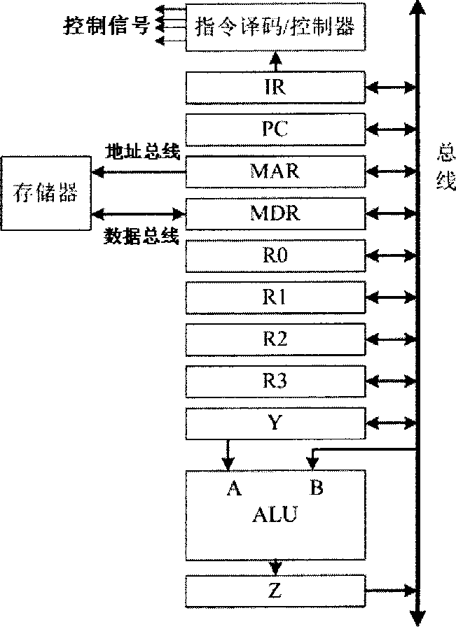**一、计算操作数地址**

**R1out, Yin；R1→Y**

**IRout, ADD, Zin；disp+Y→Z**

**二、取操作数**

**Zout, MARin；Z→MAR**

**三、减法运算**

**R0out, Yin；R0→Y**

**MDRout, SUB, Zin；**

**Zout, R0in；Z→ R0**